[**使用VS2010编译sqlite和在VS2010中配置使用sqlite的简单例子演示**](http://blog.csdn.net/hyxiaohaiyang/article/details/7382551)

知识补充：

        sqlite3.dll动态链接库，它允许程序共享执行特殊任务所必需的代码和其他资源。

        动态的sqlite3.lib相当于一个h文件，是对实现部分（.dll文件）的导出部分的声明。编译后只是将导出声明部分编译到宿主程序中，其生成的sqlite3.exe在运行时需要相应的dll文件支持 。

        静态的sqlite3.lib将导出声明和实现都放在lib中。编译后所有代码都嵌入到宿主程序，其生成的sqlite3.exe可直接运行。

任务：

        一.使用VS2010编译sqlite3，生成动态的sqlite3.lib和sqlite3.dll（sqlite3.dll在官网中也可下载到）。在VS2010中编写简单程序，使用动态的sqlite3.lib和sqlite3.dll。

        二.使用VS2010编译sqlite3，生成静态的sqlite3.lib。在VS2010中编写简单程序，使用静态的sqlite3.lib。

任务一：

1.在sqlite官网 <http://www.sqlite.org/download.html> 上下载sqlite-amalgamation-3071000.zip 和sqlite-dll-win32-x86-3071000.zip（我用的此版本）。

2.分别解压上述两个文件到各自文件夹下（sqlite3.def、sqlite3.dll在同一文件夹sqlite-dll下）。

3.从VS2010的安装目录下Microsoft Visual Studio 10.0\VC\bin找到lib.exe和link.exe，从VS2010的安装目录下G:\Microsoft Visual Studio 10.0\Common7\IDE找到mspdb100.dll。将lib.exe link.exe mspdb100.dll放到步骤2中的sqlite-dll文件夹下。

4.打开cmd窗口，转到上述sqlite-dll文件夹下，我的是E:\SoftwareDesign\SQLite\sqlite-dll

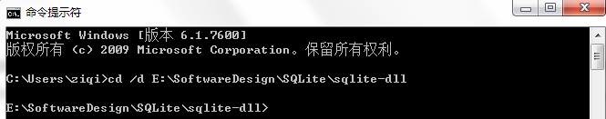

5.输入命令：LIB /DEF:sqlite3.def /machine:IX86。这时，在sqlite-dll文件夹下会出现sqlite3.lib。（这是动态的sqlite3.lib文件，只有47KB大小。）

6.在VS2010中编写简单程序。文件->新建->项目->Win32控制台应用程序，命名为test1 。

7.将test1.cpp中的内容替换为以下代码：

// test1.cpp : 定义控制台应用程序的入口点。

//

#include "stdafx.h"

#include <stdlib.h>

#include "sqlite3.h"

**int** _tmain(**int** argc, _TCHAR* argv[])

{

**int** rc;

**int** i, nrows, ncols, tr;

**char** *errmsg = NULL;

**char** **results;

    sqlite3 *db = NULL;

    rc = sqlite3_open("demodb", &db);

    if (rc)

    {

        fprintf(stderr, "can't open db!/n", sqlite3_errmsg(db));

        sqlite3_close(db);

        exit(1);

    }

    else

    {

        printf("db open successfully!/n");

    }

    sqlite3_get_table(db,"select * from clients;",&results,&nrows,&ncols,&errmsg);

    printf("DB has %d rows and %d cols/n/n",nrows,ncols);

    tr=(nrows+1)*ncols;

    for(i=0;i<tr;++i) //输出查询结果

    {

        printf("results[%d]= %s/n",i,results[i]); //此处可以自己定义输出格式，

    }

    sqlite3_free_table(results); //free

    sqlite3_close(db);

**int** a;

    scanf("%d",&a);//没有此行代码，运行窗口出现后会马山消失。

    return 0;

}

8.将sqlite3.h、sqlite3.lib、sqlite3.dll复制到工程所在文件目录中。我的是E:\SoftwareDesign\SQLite\VisualStudio2010Workspace\Projects\test1\test1，如下图所示：

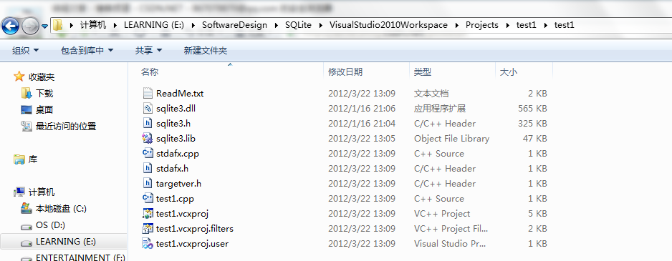

9.在VS2010中，右键test1工程，添加->现有项，在出现的对话框中选择上一步中的sqlite3.lib。（必须将lib文件再添加到工程中）

10.按F5键，运行成功。

PS：这时，到工程所在文件目录下找到test1.exe（大小为29KB），我的是在E:\SoftwareDesign\SQLite\VisualStudio2010Workspace\Projects\test1\Debug。如果直接双击运行的话，会提示因缺少sqlite3.dll文件而无法运行。这是因为动态的sqlite3.lib只是将声明部分编译到test1.exe中，运行时需要dll文件的支持。将sqlite3.dll文件复制到test1.exe同一目录下，再双击运行test1.exe，就会运行成功。

任务二：

1.在VS2010中，文件->新建->项目->Win32项目，命名为sqlite3(其他名称也行)。在向导设置中，选择DLL(D)、空项目。

2.将下载的sqlite-amalgamation-3071000.zip 中的“sqlite3.h”、“sqlite3.c”、“sqlite3ext.h”三个文件添加到工程中，具体做法：右键sqlite3工程->添加->现有项，在出现的对话框中选择上述三个文件。

3.（release版本比debug版本体积小，运行速度快，所以操作中我发布的是release版本）如下图所示



4.按F7键编译（或右键->生成）。在工程所在文件目录中会编译出sqlite3.dll文件。（PS：网上有的讲解需要配置很多的参数等等，试了很多次都不成功，然而按照上述无需多余操作即可成功。可能是VS或sqlite版本不同的原因）

5.编译的同时会在工程所在目录中产生sqlite3.obj文件，我的是在E:\SoftwareDesign\SQLite\VisualStudio2010Workspace\Projects\sqlite3\sqlite3\Release下。接下来要用到VS安装目录下的lib.exe文件。将sqlite3.obj文件复制到lib.exe所在目录下，我的是G:\Microsoft Visual Studio 10.0\VC\bin。将G:\Microsoft Visual Studio 10.0\Common7\IDE下的mspdb100.dll,mspdbcore.dll,mspdbsrv.exe,msobj100.dll复制到lib.exe所在目录下。

6.打开cmd窗口，转到lib.exe所在文件夹下，我的是G:\Microsoft Visual Studio 10.0\VC\bin。输入命令：lib sqlite3.obj。这时会生成静态的sqlite3.lib（大小为2.32MB）。

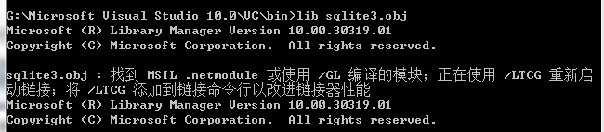

7.在VS2010中编写简单程序。文件->新建->项目->Win32控制台应用程序，命名为test2 。

8.test2.cpp中的代码替换为上述的代码。（任务一步骤7中的代码）

9.将sqlite3.h和步骤6中生成的静态sqlite3.lib复制到test2工程所在的文件目录中，我的是E:\SoftwareDesign\SQLite\VisualStudio2010Workspace\Projects\test2\test2。

10.在VS2010中，右键test2工程->添加->现有项。选择sqlite3.lib。

11.按F5键，运行成功。

PS：这时，在E:\SoftwareDesign\SQLite\VisualStudio2010Workspace\Projects\test2\Debug下会生成test2.exe（大小为501KB）。双击可以直接运行。此时不需dll文件支持。因为静态的sqlite3.lib将导出声明和实现都放在lib中，编译后所有代码都嵌入到test2.exe，可直接运行。